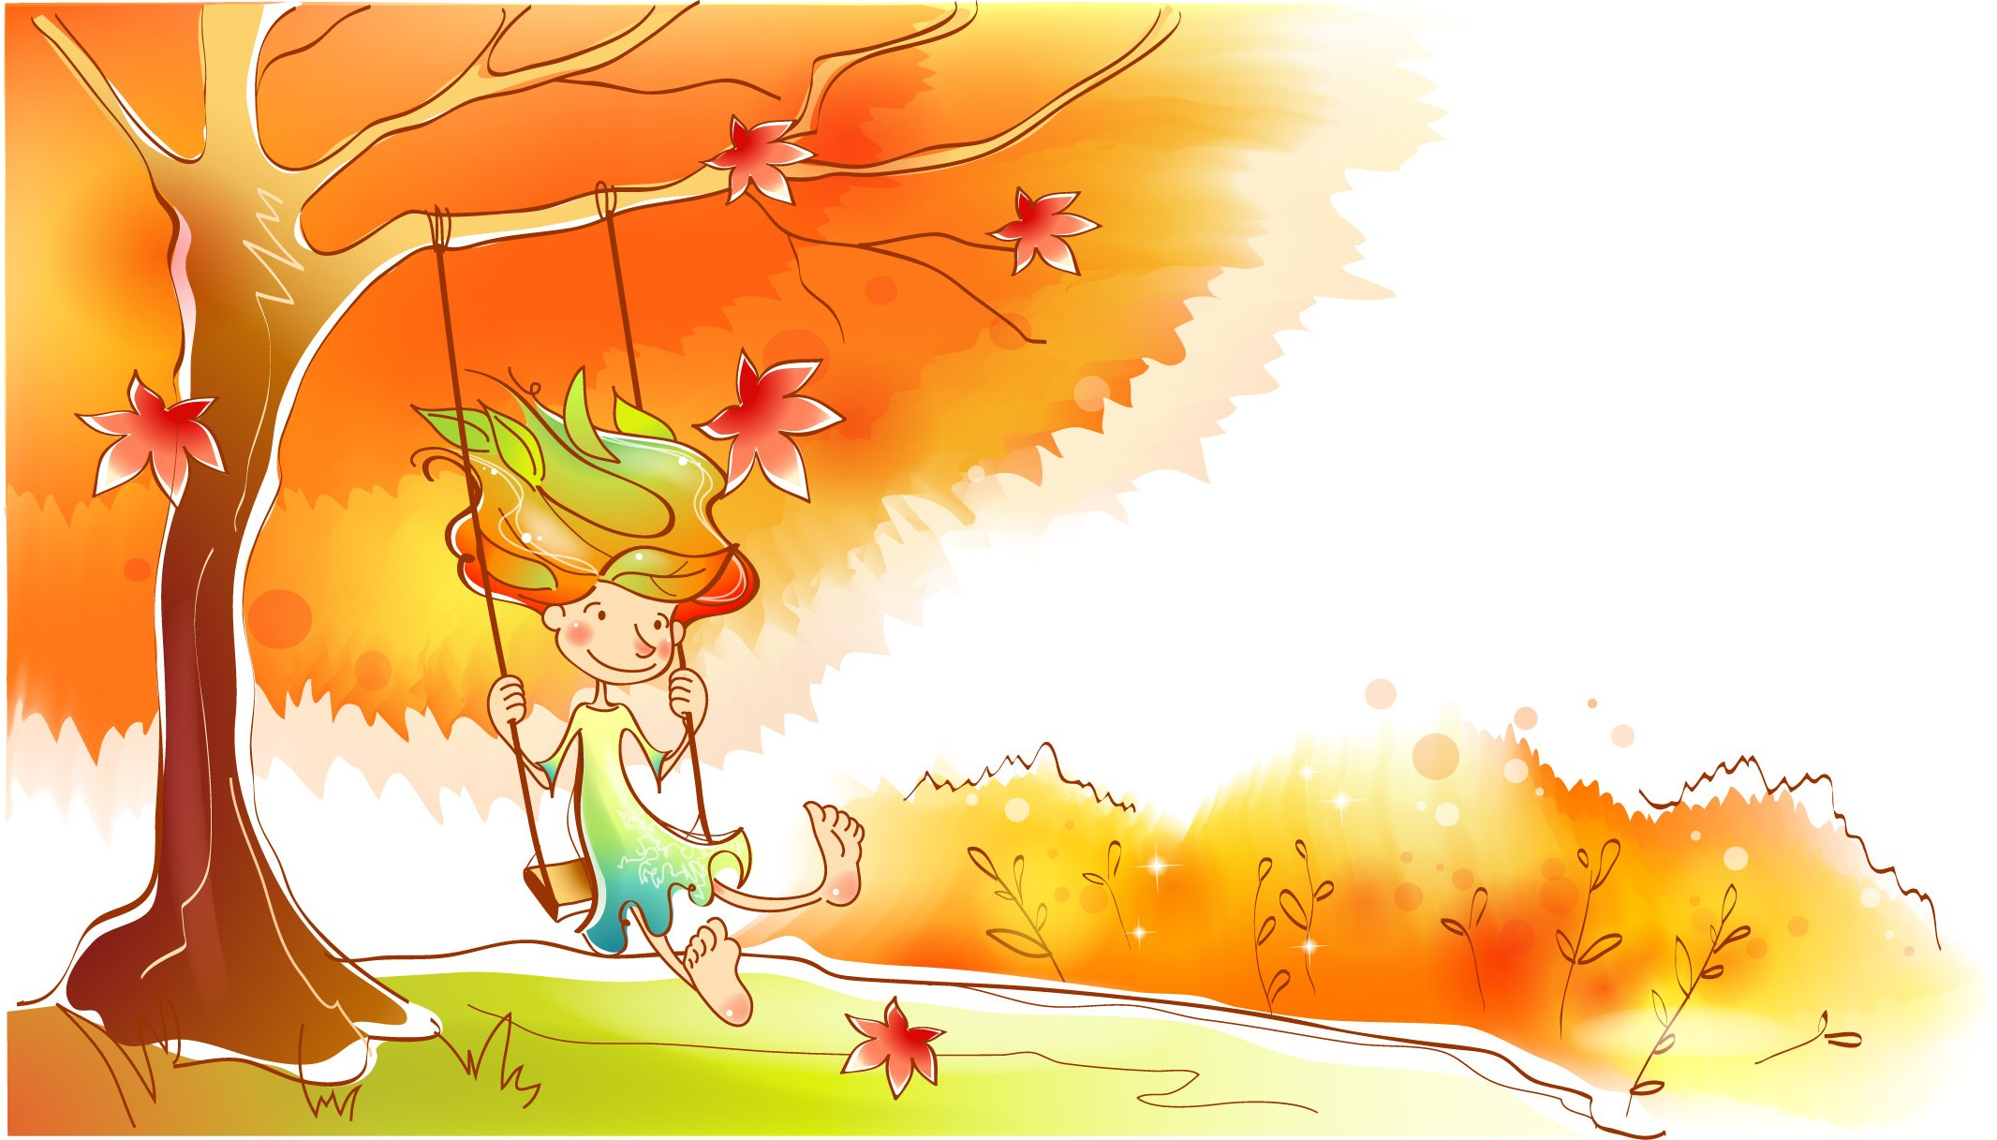
Данный кроссворд предназначен для учащихся 3-8 классов. В рамках празднования дня учителя. Материал может быть использован на внеклассном мероприятии. Актуализирует знания по теме осень, школа, день учителя.

Лазарева Светлана Александровна БОУ г. Омска СОШ № 45 Учитель английского языка

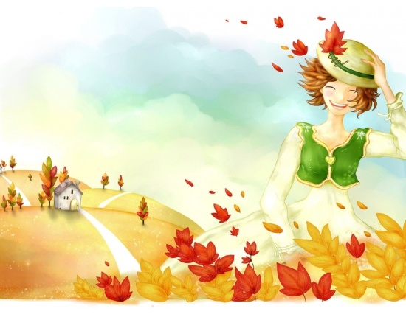
5
10
9
8
7
6
4
3
2

1
По Вертикали | По горизонтали
2 . В каждом классе точно есть учительский помощник  На ней всегда висит портрет или нет  Схема, таблица, рисунок, плакат  Можно на ней даже мелом писать  Доска | 10. Бывает он добрый, Бывает не очень  Но очень он хочет помочь нам  Он лучший наш друг, среди взрослых знакомых  И мамой второй мы можем назвать её  Учитель
3. Когда родился Пушкин, И где же он родился  а знает ли наш Пушкин иностранные языки  умеет ли считать он, умеет, рисовать ли он  они ведь точно знают, они дадут ответ  Предметы | 7. Дети разных возрастов посещают школу  И гурьбою на урок все они, разинув рот, мчатся спозаранок Малыши играют здесь весело порою И весьма серьезный вид у ребят по – старше  Школьники
4 Место знаний, учений, стараний  Куда мы идем с портфелем вприпрыжку  Пусть нас там научат, Из разных умных книжек  Школа | 1 . Для этого мы учимся, пытаемся, стараемся  чтоб получить профессию, хорошую оплачиваемую  Образование
5 . Очень важная тетрадь или даже книга
Очень хочется узнать всем девчонкам и мальчишкам
Чтоб порадовать родных славными отметками
Ну, поставьте же нам 5 в маленькую клеточку
Журнал
6 Кабинет не кабинет, место очень странное
Детям входа туда нет, И хоть это странно
Учителя забегают отдохнуть на время перемены
Учительская
8 . Этот важный человек есть везде наверно
Контролирует процесс нашего ученья
Знает что и как должны, делать иль не делать
Наем все его давно и конечно уважаем
Директор
9 . Для каждого предмета
Нам нужно завести это
Их так много счету нет
В клеточку, в линеечку Тетради

Ссылки
1.
https://www.google.ru/search?q=%D0%BE%D1%81%D0%B5%D0%BD%D1%8C&newwindow=1&rlz=1C1KMZB_enRU592RU593&espv=2&biw=1280&bih=705&source=lnms&tbm=isch&sa=X&ved=0ahUKEwj4nMuo0_DPAhXICiwKHTVNAEsQ_AUIBigB#q=%D0%BE%D1%81%D0%B5%D0%BD%D1%8C%20%D1%80%D0%B8%D1%81%D1%83%D0%BD%D0%BA%D0%B8&tbm=isch&tbs=rimg%3ACWhoMgVSVoI0IjgDM6aCtaQ9JZfMV9m6K_1MzBzEZ9H6upxI8vM2l5Gs1ef5IVhdNM347ZDKl1HrU1RKYWHBP9mDmoCoSCQMzpoK1pD0lEXRWvRGZ2d-AKhIJl8xX2bor8zMRxWnf9RsmaiEqEgkHMRn0fq6nEhEip9byJDXqQioSCTy8zaXkazV5Ee68rwmBLteGKhIJ_1khWF00zfjsRFYNI4FsvV2UqEglkMqXUetTVEhG2ranY8rP4HSoSCZhYcE_12YOagEeGNLjQ0LOvY&imgrc=ZDKl1HrU1RJvIM%3A

2.
https://www.google.ru/search?q=%D0%BE%D1%81%D0%B5%D0%BD%D1%8C&newwindow=1&rlz=1C1KMZB_enRU592RU593&espv=2&biw=1280&bih=705&source=lnms&tbm=isch&sa=X&ved=0ahUKEwj4nMuo0_DPAhXICiwKHTVNAEsQ_AUIBigB#q=%D0%BE%D1%81%D0%B5%D0%BD%D1%8C%20%D1%80%D0%B8%D1%81%D1%83%D0%BD%D0%BA%D0%B8&tbm=isch&tbs=rimg%3ACWhoMgVSVoI0IjgDM6aCtaQ9JZfMV9m6K_1MzBzEZ9H6upxI8vM2l5Gs1ef5IVhdNM347ZDKl1HrU1RKYWHBP9mDmoCoSCQMzpoK1pD0lEXRWvRGZ2d-AKhIJl8xX2bor8zMRxWnf9RsmaiEqEgkHMRn0fq6nEhEip9byJDXqQioSCTy8zaXkazV5Ee68rwmBLteGKhIJ_1khWF00zfjsRFYNI4FsvV2UqEglkMqXUetTVEhG2ranY8rP4HSoSCZhYcE_12YOagEeGNLjQ0LOvY&imgrc=2CydC-PLYi_FwM%3A

